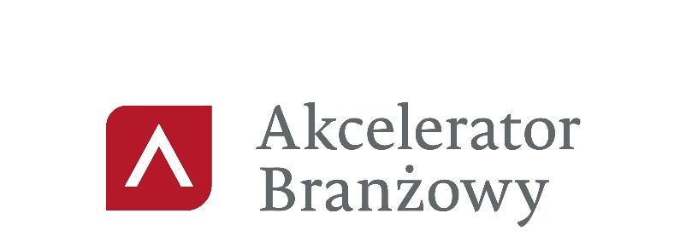

Akcelerator dla branży ceramicznej

WARSZTATY – Programy dotacyjne i wsparcie instytucjonalne rozwoju eksportu oraz ekspansji inwestycyjnej w polskich firmach branży ceramicznej
Warsztat ma odpowiedzieć na pytania:
- Jak można skorzystać ze wsparcia instytucjonalnego oraz jakie kompetencje mają poszczególne instytucje udzielające wsparcia? Z kim się kontaktować?
- Jakie programy dotacyjne są obecnie realizowane oraz jakie kryteria należy spełnić aby móc
z nich skorzystać?

Termin: 23.10.2025 r. (czwartek)
Link do spotkania

10:00 – 10:05 | Powitanie uczestników
10:05 – 10:20 | MRiT | Omówienie wyników eksportu branży. Najważniejsze produkty w eksporcie; rynki zbytu; prognozy.
10:20 – 11:30 | MRiT | Obniżenie kosztów importu zaopatrzeniowego, eliminacja barier w dostępie do rynków pozaunijnych, umowy o wolnym handlu, przeciwdziałanie nieuczciwemu importowi.
11.30-12.05 | BGK | Instrumenty zabezpieczenia i finansowania eksportu oferowane przez BGK
12.05 – 12.25 | PFR TFI | Inwestycje zagraniczne polskich przedsiębiorstw. Współpraca z Funduszem Ekspansji Zagranicznej zarządzanym przez PFR TFI.
12:25 – 12.35 | Przerwa
12:35-13:05 | KUKE Finance | Oferta produktowa KUKE FINANCE
13:05- 13.55 | KUKE S.A | Bezpieczny rozwój Twojej firmy
13:35 – 13:50 | Dyskusja i zakończenie I-ego dnia

Termin: 24.10.2025 r. (piątek)
Link do spotkania:

10.00 – 10:05 | Powitanie uczestników
10:05- 10:30 | MRiT | Kierunki polskiego eksportu. Rynki perspektywiczne i nietradycyjne
10:40-11:05 | MRiT | Działania MRiT na poziomie UE i WTO w eliminacji barier dla polskiego eksportu na rynkach krajów poza UE. Przykłady najistotniejszych barier w handlu dla danej branży. Prezentacja portalu Access2Markets oraz ePing jako źródła informacji o warunkach dostępu do poszczególnych krajów pozaunijnych.
11:05 – 11:35 | PAIH | Wstępna oferta PAIH. Promocja polskiej branży ceramicznej na rynkach międzynarodowych.
11:35 –12:00 | PARP | Oferta PARP dla przedsiębiorców z branży ceramicznej
12: 00– 12: 15 | Dyskusja i zakończenie II-ego dnia

